Додаток
до рішення Київської міської ради
від _____________ № _____________
План-схема
до дозволу на розроблення проєкту землеустрою щодо відведення земельної ділянки

клопотання | від 13.03.2024 № 533501859
кадастровий номер | 8000000000:72:506:0040
фізична особа | Пазиніч Вадим Анатолійович
адреса земельної ділянки | м. Київ, р-н Солом'янський, вул. Колоса Сергія, 34 А
вид землекористування | право в процесі оформлення (власність)
вид користування земельної ділянки | для будівництва і обслуговування житлового будинку, господарських будівель і споруд (присадибна ділянка)
площа | 0,1000 га
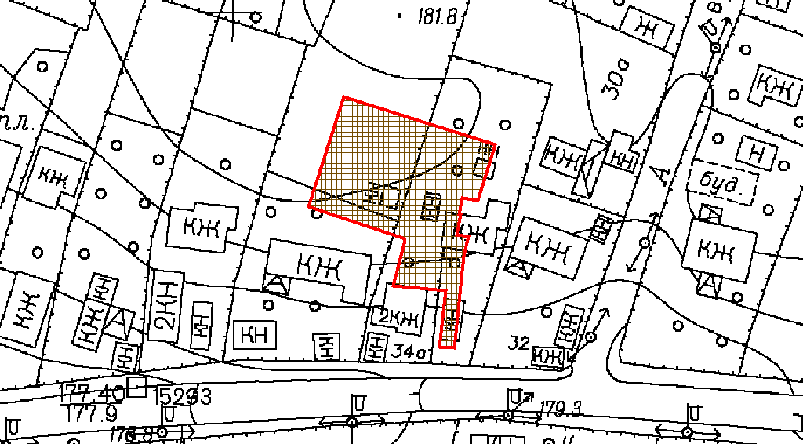
Київський міський голова | Віталій КЛИЧКО

